МЕТОДИЧЕСКАЯ РАЗРАБОТКА:
ЭКСКУРСИЯ С ДЕТЬМИ В ВЕСЕННИЙ ЛЕС
ПОДГОТОВИТЕЛЬНАЯ ГРУППА.
КАРАВАЕВА О.Р.

Цели:

- Пробудить интерес детей к весеннему лесу, закрепить правила поведения в лесу. Учить ориентироваться по карте.
- Углублять и расширять знания детей: Весной деревья просыпаются, начинается сокодвижение, набухание почек, в природе происходит что-то новое. Там тихо, воздух свежий.
- Дать детям понятие: многоярусность леса. Вызвать у детей радость от общения с лесом, научить видеть красоту природы, воспитывать желание её беречь.
- Развитие физических качеств детей. Способствовать эмоционально-позитивному опыту общения с природой.
- Оживлять эстетические чувства детей от красоты весеннего пейзажа.
Предварительная работа: Система работы с детьми по экологии: беседы, презентации, дидактические и подвижные игры, НОД по теме природы, наблюдения, участие в проектах и акциях, экологически ориентированная деятельность детей. Чтение худ. литературы, игры-импровизации.
Подготовка к экскурсии:

- Вместе с детьми подумать и обсудить одежду, еду, материал, который нужно взять с собой.
- Изучить и осмотреть заранее маршрут и место проведения.
- Беседа с детьми о правилах движения и поведения.
- Учёт индивидуальных и физических возможностей детей .Подготовить эмблемы с изображением птиц. Подготовить заранее необходимое оборудование для игр.
Ход: Организационный момент непосредственно перед выходом:

«Итак, мы отправляемся в путь» Спросить детей, куда можно отправиться, чтобы отыскать первых вестников весны. Это, конечно, будет лес. Весна сначала поселяется в нем, хотя зима последней покидает его владения. Отметить, что ярче и теплее стало солнце, тает снег, веселее поют птицы, появляются проталины.
Задания по пути:

— Надеюсь, мы не собьёмся с пути, будем внимательно рассматривать карту, ориентироваться по компасу. Сначала попробуем определить стороны света по приметам.

Дети выбирают характерный ствол дерева, покрытый мхом, с преобладанием веток на одной стороне. Затем сверяем правильность выводов с показаниями компаса.
-Чтобы найти место, куда надо прийти, давайте посмотрим на компас.
Вспомнить с детьми про компас. Рассмотреть его. Рассказать: На компасе есть стрелка, она останавливается с помощью защёлки, при определении направления её открывают, и стрелка свободно вращается. Надо совместить направление стрелки с указателем «С»- север. И тогда можно установить, где юг, запад, восток.
Вместе с детьми ориентируем карту по сторонам света, определяем направление движения по компасу. Дать каждому ребенку по три куска цветной бумаги и предложить по пути найти что-то такого же цвета (по возвращении сложить мозаичную картину из этих находок). Предложить не доходя до неё определить на глаз, сколько шагов осталось, затем сосчитать свои шаги.
Рассмотреть с детьми многоярусность леса: верхний ярус –самые высокие деревья сосны, ярус пониже – лиственные деревья-ели, следующий ярус – высокие кустарники и подрастающие деревья, самый нижний – травы. Ранней весной нижний ярус находится под снегом.
Далее вкратце напомнить правила поведения в лесу. Обобщить: «В лесу мы гости и своим поведением не нарушаем жизнь леса и его обитателей».
Разместившись на поляне, под деревом, на опушке леса, дать возможность детям отдохнуть по желанию.
ИГРЫ:

«Снежные дорожки вокруг дерева» (протаптывание дорожек разной ширины, длины. формы)
Релаксация Лес любит тишину, давайте попробуем:

- Задержим дыхание, на сколько сможем, и услышим лесные звуки.
- Прислушаемся, сколько птичьих голосов можно услышать.
- Имитируем звуки леса: скрип старого дерева, прыжки зайца.
Игры варьируются, исходя из состояния усталости детей.

Сверяем по карте дальнейший путь. Идем, подражая движениям птиц.
ИГРА «Найди свой дом» Каждый получает эмблему с изображением птицы. На поляне обозначаются «птичьи дома»- север и юг. По сигналу каждый бежит в свой дом: перелётные на юг, зимующие на север. Затем меняются эмблемами, и игра повторяется.
Сверяем путь с картой.
ИГРЫ: «Прятки»: дети прячутся за деревья, водящий, досчитав до 10, поворачивается и не сходя с места ищет глазами детей, стоящих за деревьями. Кто плохо спрятался и первым обнаружен, тот следующий водящий.
«Извилистая тропинка»: дети в колонне двигаются за ведущим, точно повторяя его движения. Задача ведущего провести детей змейкой между деревьями, выбирая самую удобную дорогу. Ведущий меняется, если он повторяет использованное ранее движение.
«Найди лисичку». Выбирается лисичка, дети стоят закрыв глаза. Лисичка в это время уходит подальше, путает следы и прячется (заранее с детьми обговорить, что далеко не уходим). Дети ищут лису, идя след в след. Следы нарушать нельзя.
Затем дать возможность отдохнуть (Чай с пирожками)
Разговор с детьми: вспомнить стихотворение.
К нам весна шагает
Быстрыми шагами,
И сугробы тают
Под её ногами.
Чёрные проталины
На полях видны.
Видно очень тёплые
Ноги у весны.

(И. Токмакова)
Вместе с детьми оглядеться вокруг, увидеть вестники весны в лесу и рассказать о них: первые проталины, пробуждение деревьев, появление первых насекомых, оживление и прилет птиц, постройка гнезд. Изменения и в неживой природе: солнце поднимается всё выше, лучи его сильнее прогревают землю, снег рыхлый и тает. Высокое голубое небо, сосульки на солнечной стороне, капели.
Упражнение «Мое любимое дерево». Каждый выбирает для себя любимое дерево, рассматривает его, запоминает характерные детали. На сигнал «раз-два-три, о дереве расскажи» дети одним предложением характеризуют какой-либо признак своего дерева. Например, могучий дуб стоит отдельно.
Игра «Спасатели». Детям предлагается внимательно рассмотреть карту. Сообщить, что необходимо разыскать заблудившегося туриста. Ведущий называет точное место, где заблудился турист. Дети должны быстро посмотреть свой маршрут и без ошибок рассказать, как они будут искать заблудившегося туриста. Побеждает тот, кто быстрее и без ошибок «найдет» своего туриста. (Учим детей внимательно рассматривать карту и ориентироваться по ней)
Например: «Я иду по тропинке через пенек, прямо к роднику и вижу заблудившегося туриста».

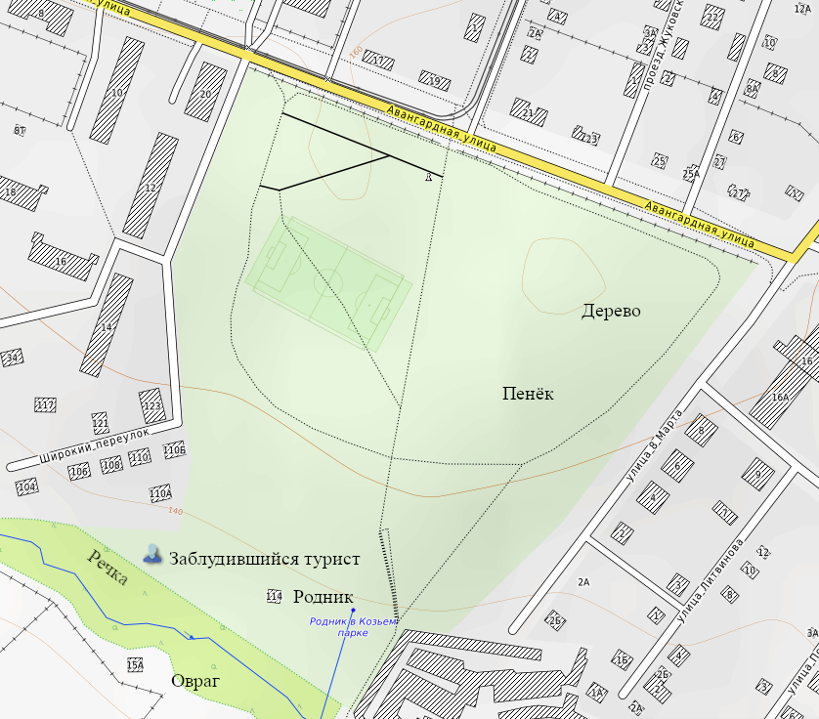

Коротким путём возвращаемся домой. Напомнить о мозаичной картине и предложить её создать. Дома родителям рассказать о своих впечатлениях.

